**ACIDI NUCLEICI**

Gli acidi nucleici sono macromolecole polimeriche formate da monomeri chiamati **nucleotidi.** Furono isolati per la prima volta nel 1860 dal nucleo dei globuli bianchi del sangue (da cui l'aggettivo nucleico). Gli acidi nucleici contengono l'informazione genetica che viene trasmessa per ereditarietà. Negli organismi viventi si trovano due tipi di acidi nucleici: **DNA** (acido desossiribonucleico) e **RNA** (acido ribonucleico).

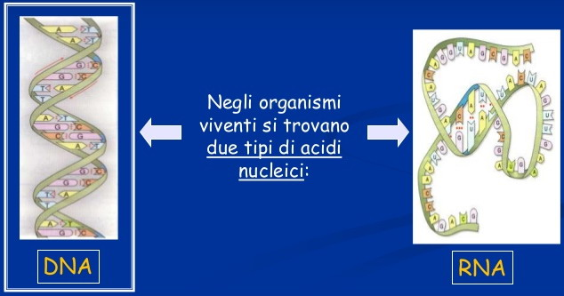

**STRUTTURA DI UN NUCLEOTIDE**

Un nucleotide di un acido nucleico è formato da una molecola di **zucchero aldo pentoso ciclico** , legato a una **base azotata** e a un **gruppo fosfato.**

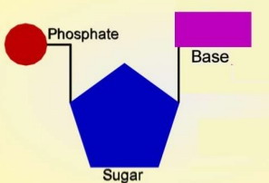

**LO ZUCCHERO**

Lo zucchero nel DNA è il **β-D-2-desossiribosio**. Lo zucchero nell'RNA è il **β-D-ribosio**. L'unica differenza consiste nel fatto che il gruppo OH del C-2' è sostituito nel DNA da un H. L'atomo di O in meno nel DNA conferisce alla molecola una minore reattività chimica e quindi maggiore stabilità. Gli atomi di C dello zucchero nei nucleotidi si numerano in senso orario a partire dal primo a destra dell' O, aggiungendo al numero il segno ' (primo) per distinguerli dagli atomi di C delle basi azotate.

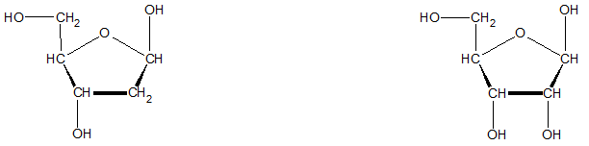

**β-D-2-deossiribosio β-D-ribosio**

**DNA RNA**

**LE BASI AZOTATE**

Le basi azotate sono molecole eterocicliche contenenti azoto. Si distinguono due basi puriniche e tre basi pirimidiniche.

Le basi puriniche sono: Le basi pirimidiniche sono:

**ADENINA (A) TIMINA (T) URACILE (U)**

**GUANINA (G) CITOSINA (C)**

Le basi **A e G** sono formate da **due anelli** azotati condensati. **T, C, U** sono formate da **un solo anello** azotato.

**Le basi del DNA sono: A,T, G, C**

**Le basi dell'RNA sono: A, U, C ,G** (quindi l'uracile prende il posto della timina).

Le basi azotate possono legarsi tra loro solo in modo univoco: **adenina con timina** e **guanina con citosina**  **(basi complementari)** .

L'accoppiamento A--T e G--C è reso obbligatorio dal numero di legami a idrogeno che si possono formare tra loro:

2 legami tra A e T;

3 legami tra G e C.

Inoltre le coppie complementari indicate consentono di mantenere una distanza costante tra i due filamenti della doppia elica di DNA (vedi oltre).

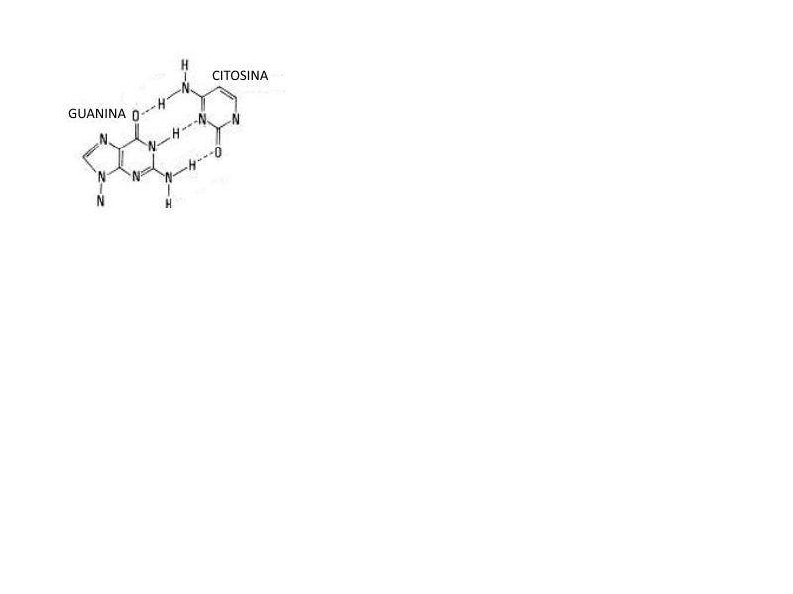 tre legami a H

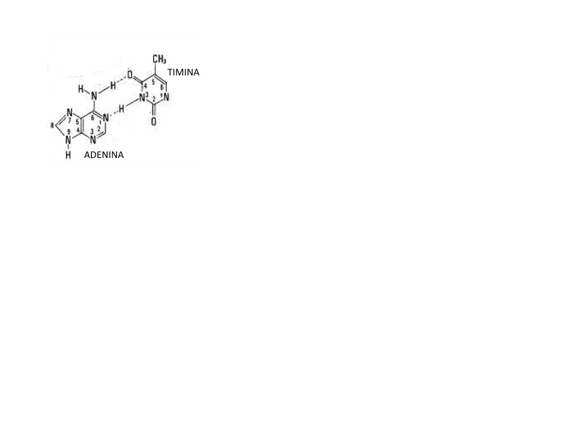 due legami a H

**IL GRUPPO FOSFATO**

Il gruppo fosfato (acido fosforico)è la parte del nucleotide che possiede proprietà acide.

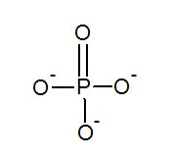

**ASSEMBLAGGIO DEL NUCLEOTIDE**

**La base azotata si lega allo zucchero** (deossiribosio o ribosio) mediante un legame β-N-glicosidico tra il C-1' dello zucchero e l'N in posizione 1 (basi T , C , U -basi pirimidiniche) o in posizione 9 (basi A, G -basi puriniche). Lo zucchero più la base formano un **nucleoside.**

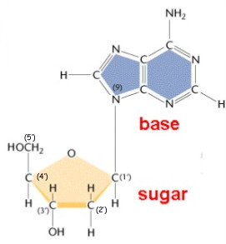esempio di nucleoside di DNA

**Il gruppo fosfato si lega allo zucchero** mediante un legame fosfoesterico con il C-5' dello zucchero.

Il nucleoside più il gruppo fosfato formano il nucleotide

**POSSIBILI NUCLEOTIDI DI DNA**

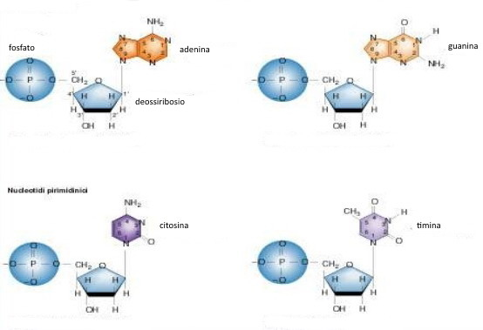

**STRUTTURA DEL DNA**

Gli acidi nucleici hanno una struttura primaria ed una secondaria. Vediamo la struttura primaria del DNA.

**La struttura primaria del DNA** consiste nella successione dei nucleotidi e determina quindi l'ordine con cui si succedono le basi azotate, ordine sul quale si basa il codice genetico. I nucleotidi si uniscono tra loro mediante un legame fosfoestereo tra il C-3' dello zucchero di un nucleotide e il gruppo fosfato unito al C-5' del nucleotide successivo. La struttura primaria risulta quindi formata da uno scheletro di zuccheri alternati a gruppi fosfati con le basi che sporgono lateralmente.

La catena polinucleotidica presenta una estremità 5' ed una 3'. **L'estremità 5'** corrisponde al nucleotide con il **gruppo fosfato in C-5' libero.**

**L'estremità 3'** corrisponde al nucleotide con il **gruppo OH in 3' dello zucchero libero**. Il filamento di DNA si accresce solo dall'estremità 5' all'estremità 3' ( polarità 5'-3').

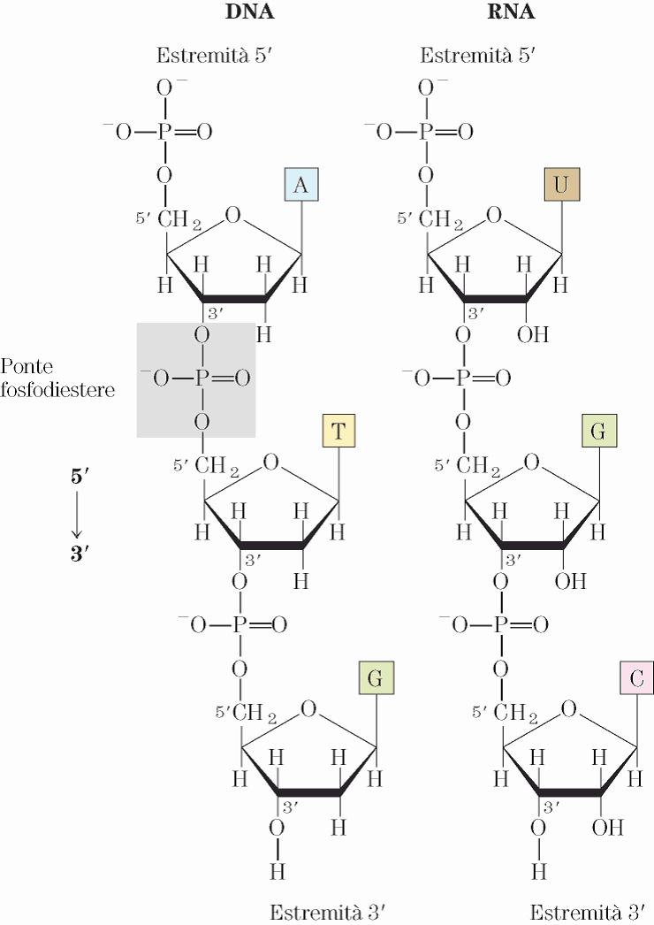

**La struttura secondaria del DNA** secondo il modello proposto da Watson e Crick nel 1952 consiste nell'avvolgimento a **doppia elica** di **due filamenti di DNA complementari e antiparalleli**.

**Complementari** in quanto tenuti assieme dalle basi complementari (A--T e G--C).

**Antiparalleli** perchè l'accoppiamento corretto delle basi richiede che i due filamenti abbiano polarità opposte.

L'accrescimento di un filamento polinucleotidico avviene solo dall'estremità 5' all'estremità 3'.

